Fiche N° : 2.4
Equipement concerné : Variateur NORD

AUGMENTATION / DIMINUTION VITESSE DE ROTATION MOTEUR NORD
Brancher le câble RJ45 de la pocket Nord au variateur (enlever le capuchon plastique).

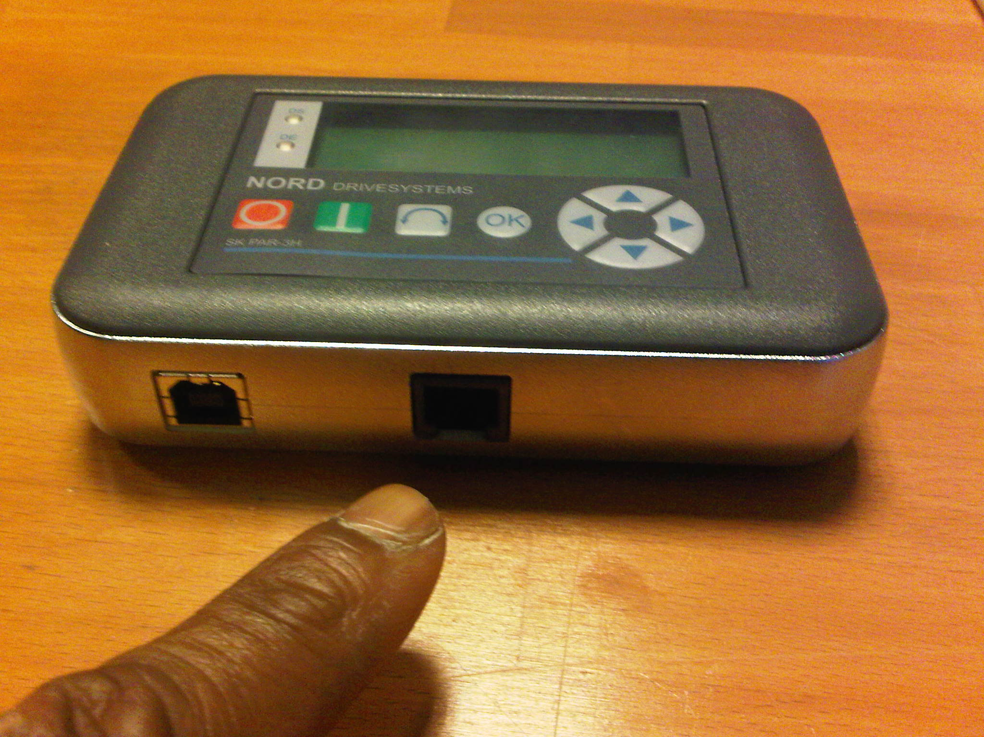
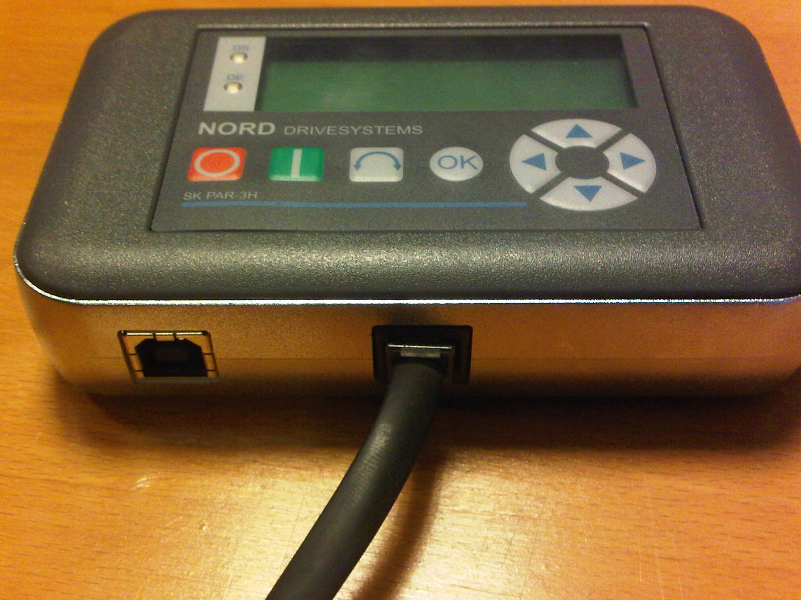
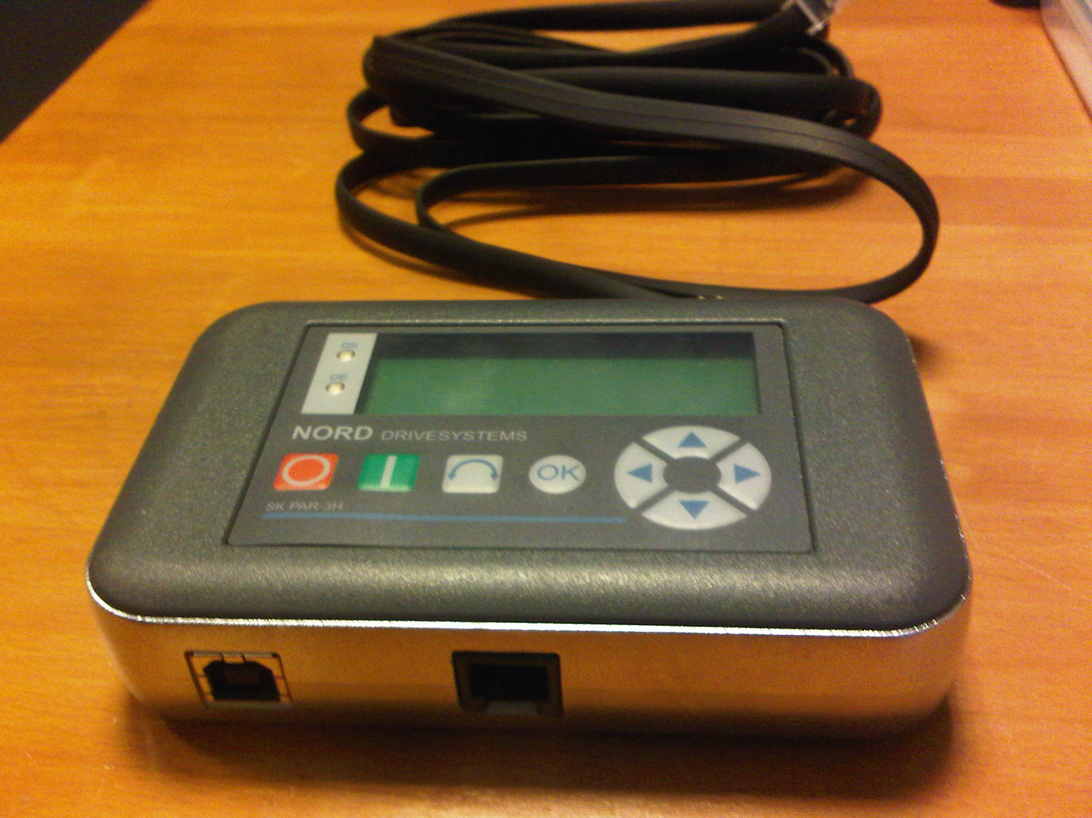
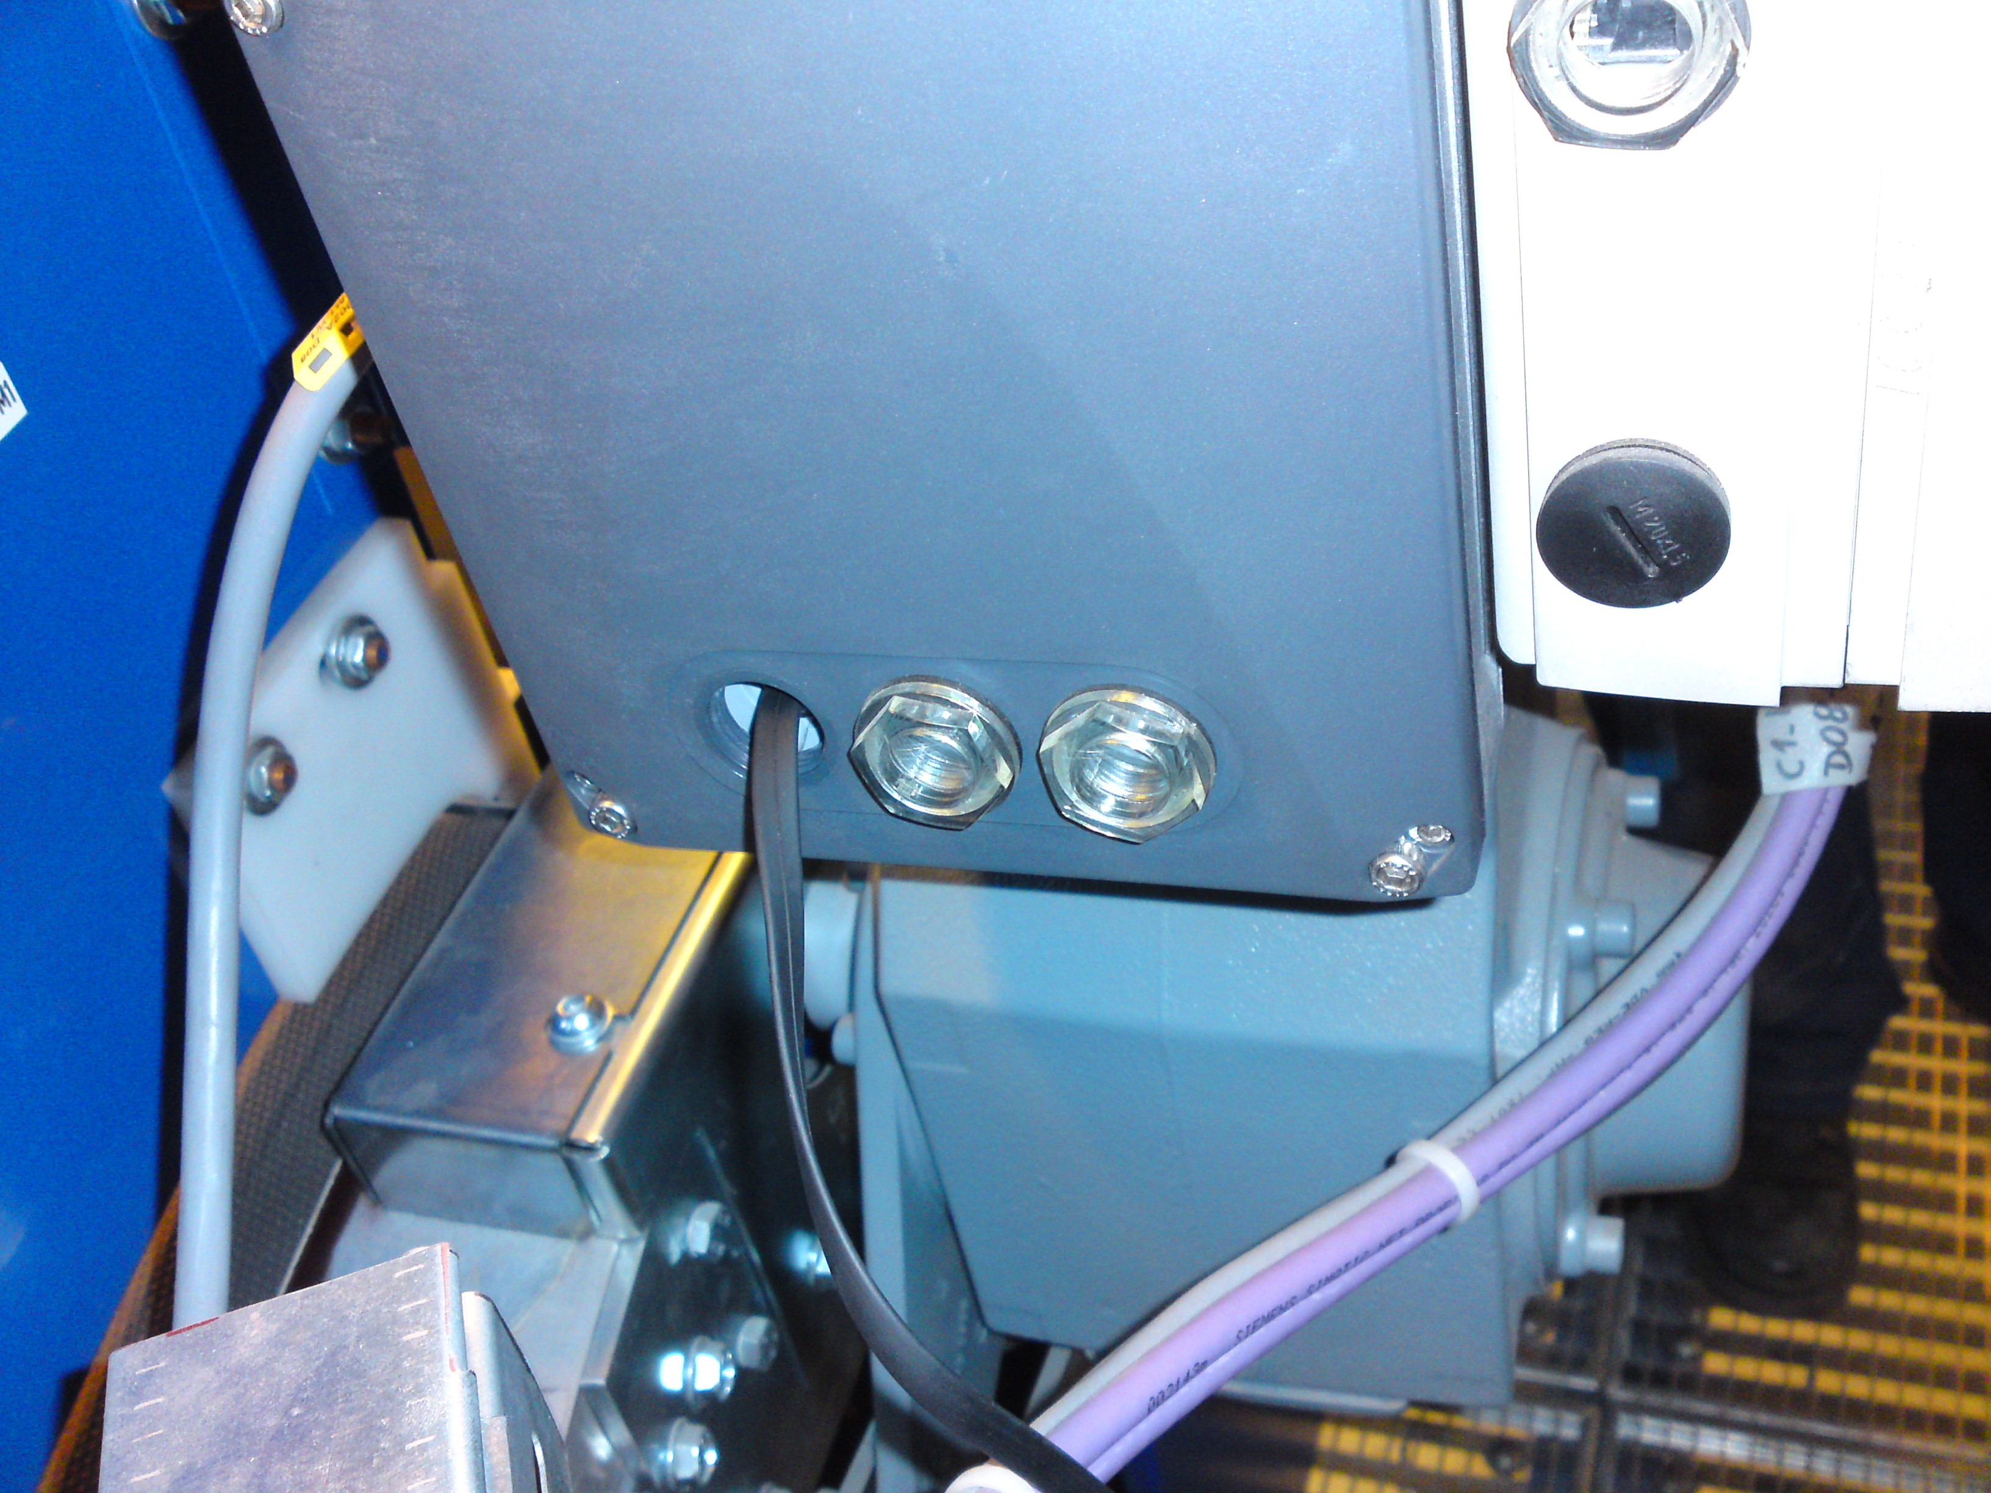



1- Aller dans " EDITION PARAMETRE " à l’aide des touches où et validez avec la touche "OK".
2- Sélectionner U1 (variateur) avec les touches où et validez avec la touche "OK".

3- Aller dans " PARAMETRE DE BASE " à l’aide des touches où et validez avec la touche "OK".
4- Aller dans le menu "P105" à l’aide des touches où .
5- Augmenter où diminuer la fréquence à l’aide des touches où et validez avec la touche "OK".
6- Retour au menu principal en maintenant simultanément les touches et .

7- Ce mettre en "Maintenance" au coffret électrique et faire fonctionner le moteur afin de s’assurer du bon paramètrage de la vitesse de bande.

8- Débrancher la pocket et le variateur, et remettre le capuchon.

La fréquence maxi influe sur la fréquence réelle, avec un coefficient de 2.33 selon la vitesse de rotation.
Exemple : Valeur de 120Htz dans les paramètres donne ~ 46Htz réel.
Valeur de 50Htz dans les paramètres donne ~ 21,5Htz réel.

